- 编制通专用网址？
答：http://www.hljorg.gov.cn/BZT/，包含编制通介绍、问题解答、功能更新、下载专区、编制通操作手册等模块。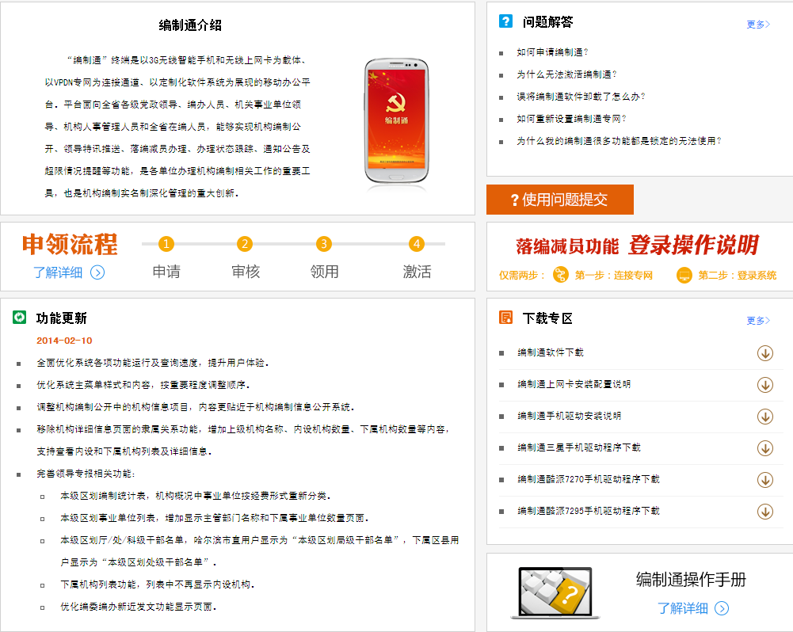

- 编制通专网的域名是什么？
答： hljorg.bzt.gov.hlapn

- 如何在手机上设置添加编制通专网？
答：用户首先需要打开安卓手机应用程序界面，点击‘设置’按钮，进入系统设置界面。
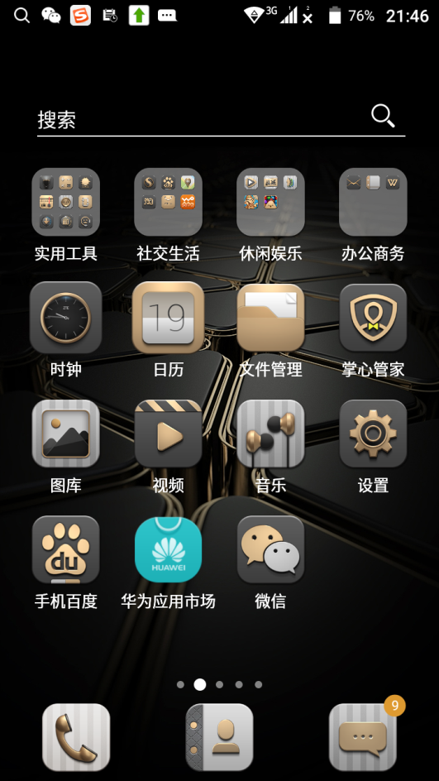
手机应用程序界面
在手机设置界面，点击全部中的‘更多’选项，设置新的网络连接。
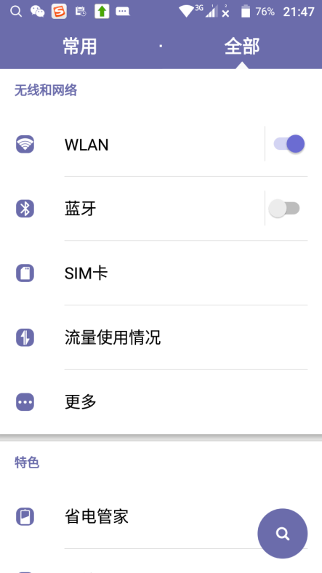
点击‘更多’选项
在 ‘更多’页面，打开网络中的‘移动网络’。
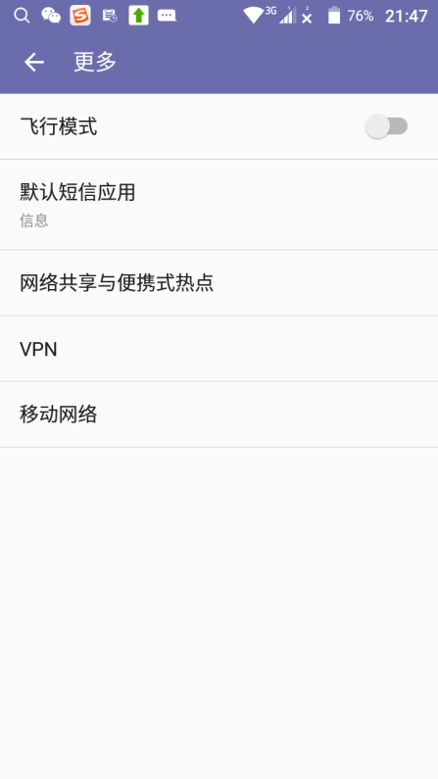
点击‘移动网络’选项
在移动网络设置页面点击‘接入点名称（APN）’选项。
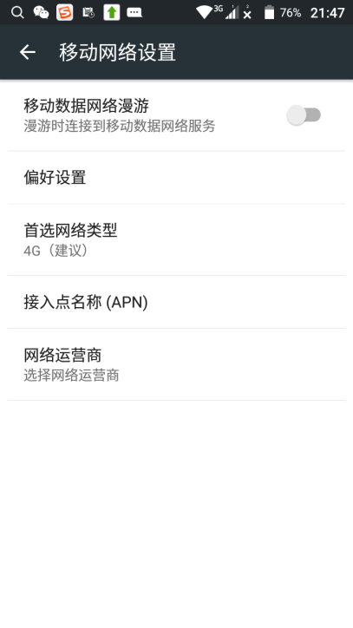
选择‘接入点名称（APN）’选项
进入‘接入点名称（APN）’页面后，点击手机右上角的+按钮，在弹出的选项中点击‘新建APN’。
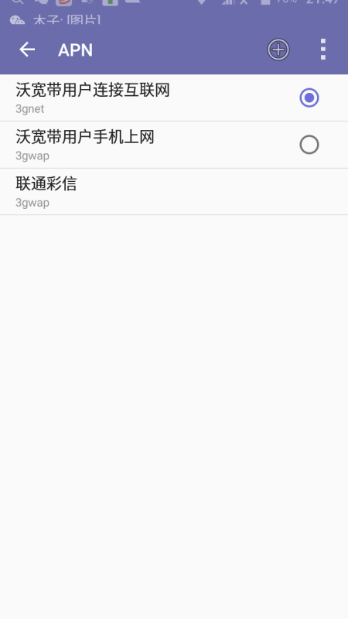
选择‘新建APN’选项
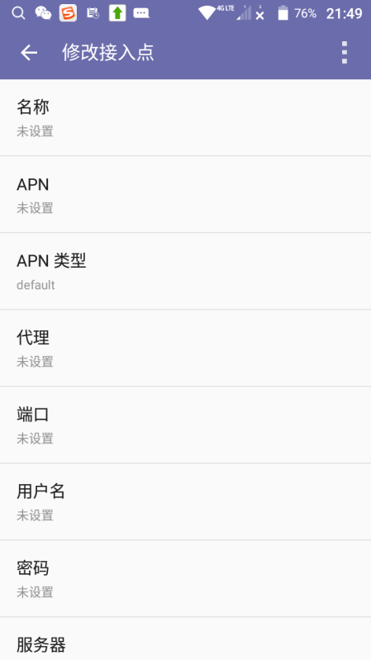
新建接入点界面
在新建接入点界面，点击‘名称’选项，在输入框中填写‘编制通专网’。
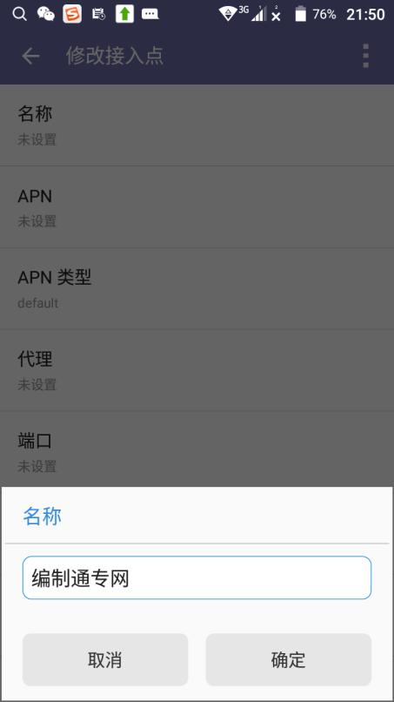
录入名称
在新建接入点界面，点击‘APN’选项，在输入框中填写‘HLJORG.BZT.GOV.HLAPN’网络信息，点击右上角选择“保存”完成编制通专网的设置。
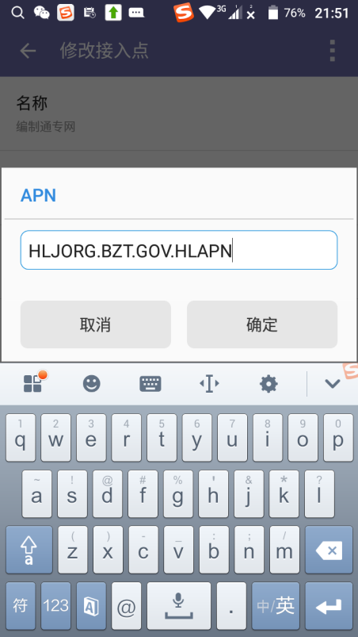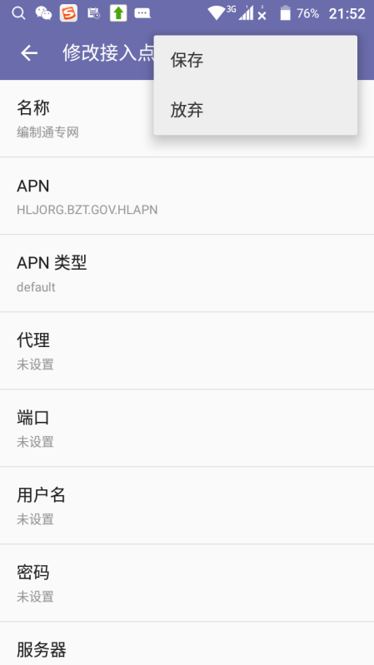
录入APN地址 保存设置

- 编制通手机无法登陆编制通，可能存在的问题及处理步骤
答：第一步：确认已经关闭手机的WIFI网络，仅打开移动网络，并且接入点名称选择为编制通专网（APN: HLJORG.BZT.GOV.HLAPN）。
第二步：用手机打开浏览器，登陆访问编制通测试页（http://bzt.gov或http://10.48.243.118:21750/），如无法登陆则确认为未加入编制通专网，请联系联通公司陈永峰，18603655895。如可以登录专网则为软件问题，请与软件公司联系（电话：0451-82333018）。

- 编制通软件如何安装？
答：您可以使用电脑到编制通网站（http://www.hljorg.gov.cn/BZT/）下载专区中，下载最新的编制通软件，通过手机数据线将软件移至手机存储卡中，之后运行安装。也可以使用编制通手机到网站下载专区下载后直接安装。
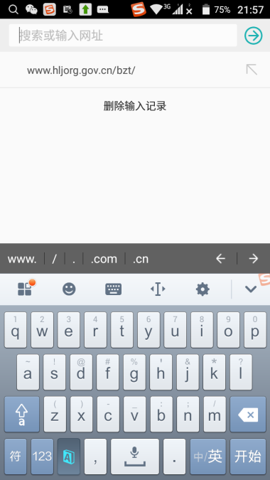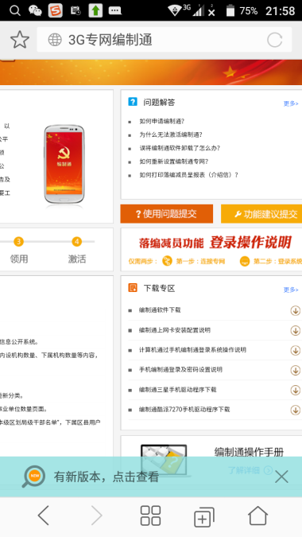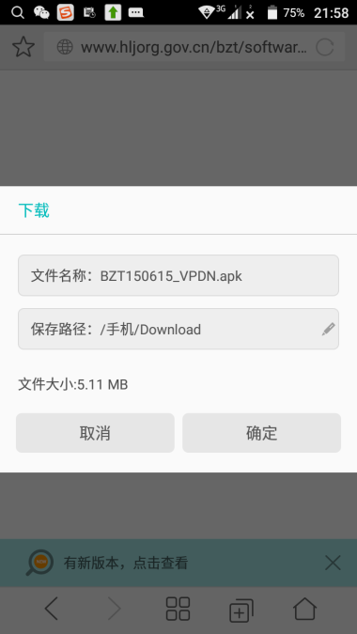
输入网址 打开网页，右下角“下载专区”，选择“编制通软件下载”
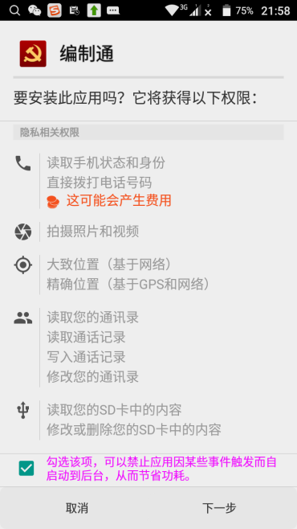 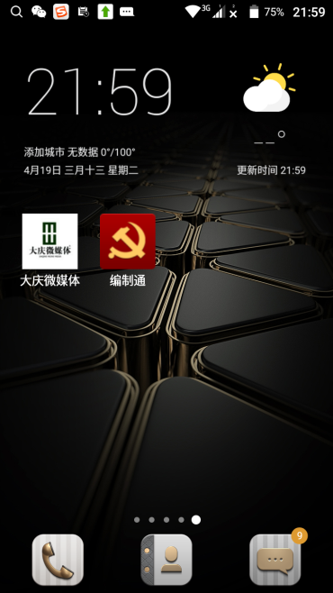下载完成后进行软件安装
- 为什么在设置“USB共享网络”时提示要安装驱动？
答：如果您的操作系统为Windows XP，需要到编制通网站（http://www.hljorg.gov.cn/BZT/）下载专区或手机官方网站，下载编制通手机型号对应的驱动程序，并在您使用的电脑上进行安装。
如用户的电脑操作系统为Windows7系统，则用户勾选手机设置中的‘USB网络共享’后，操作系统自动更新程序（Windows Update）会自动下载安装RNDIS驱动程序，如下图所示：
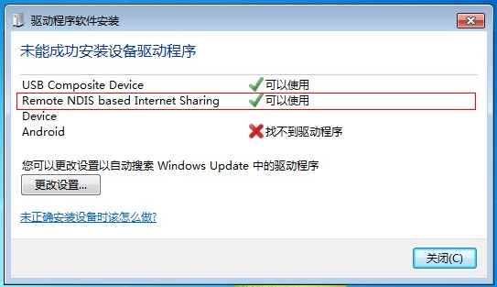

Windows 7程序下RNDIS驱动安装

- 无线上网卡卡托的设置
答：将网卡安装在卡托内，通过USB接口连接至计算机。
在弹出的安装程序窗口中点击“下一步”按钮
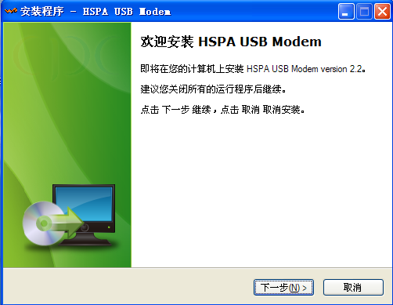
安装结束后，会在桌面生成图标，点击弹出网卡设置窗口。
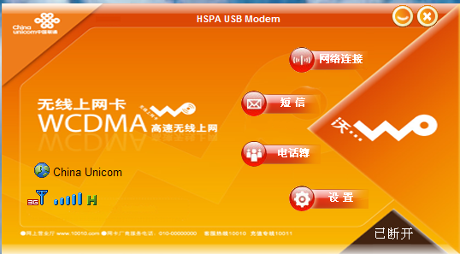
首次使用网卡编制通，需进行系统设置，点击“设置”按钮。选择“连接设置”选项。
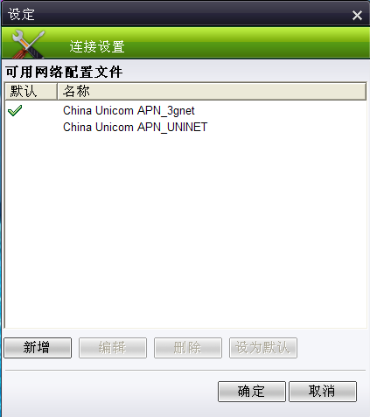
点击上图中“新增”按钮，在弹出窗口中选择“新增配置”选项。
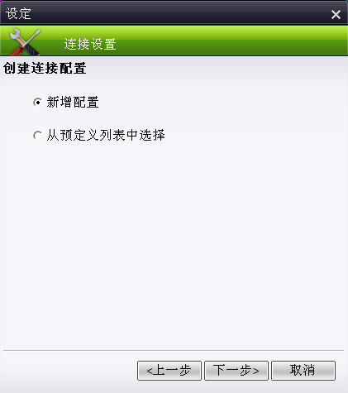

可任意设置“设置名称”（图例中名称是1），在“拨号”框内输入“*99#”，在APN框内输入“HLJORG.BZT.GOV.HLAPN”。然后点击“确定”按钮。
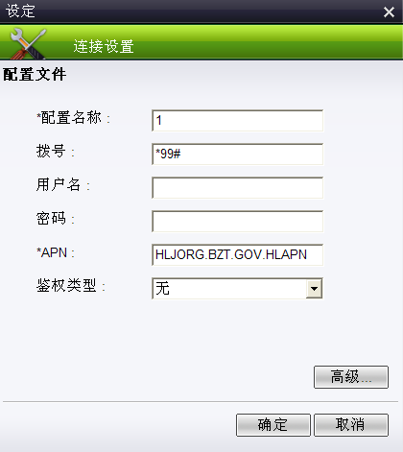
进入“可用网络配置文件”窗口，选中刚设置的配置文件（图例中为1），点击“设为默认”按钮。
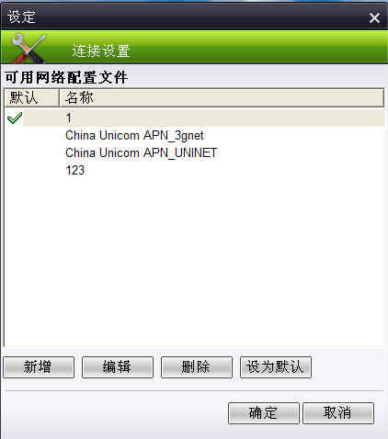
返回桌面，首先将计算机外网断开（可通过“查看网络连接”进行设置），然后点击网卡设置窗口上的“网络连接”按钮（点击后变为“网络断开”状态），连接专网。
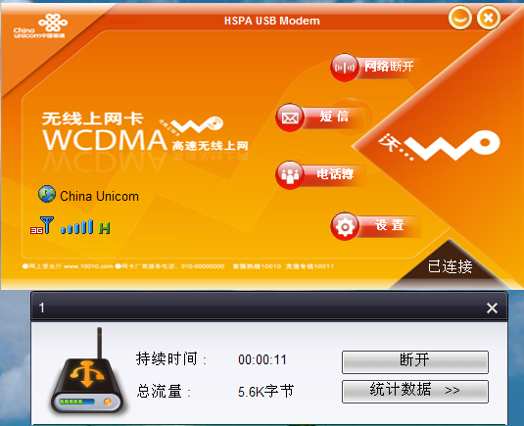
注：不同的卡托操作略有不同，拨号全部为*99#，APN：hljorg.bzt.gov.hlapn

- 手机连接电脑登陆编制专网
答：如果您的操作系统为Windows XP，需要到编制通网站（http://www.hljorg.gov.cn/BZT/）下载专区或手机官方网站，下载编制通手机型号对应的驱动程序，并在您使用的电脑上进行安装。
如用户的电脑操作系统为Windows7系统，则用户勾选手机设置中的‘USB网络共享’后，操作系统自动更新程序（Windows Update）会自动下载安装RNDIS驱动程序，如下图所示：

Windows7程序下RNDIS驱动安装

